ПРАВА ВОЛОНТЕРА:  - Выбирать тот вид добровольческой деятельности, который отвечает его устремлениям, способностям, потребностям и интересам, не противоречащим законодательству РФ;  - Получать всю необходимую информацию, методическую помощь и поддержку специалистов учреждения;  - Вносить предложения, рекомендации при обсуждении форм и методов осуществления волонтерской деятельности;  - Принимать участие в организации акций и других мероприятий.  ОБЯЗАННОСТИ ВОЛОНТЕРА  - Соблюдать законодательство РФ;  - Уважительно относиться к другим волонтерам и специалистам учреждения;  - Четко и добросовестно выполнять порученную работу;  - Сохранять конфиденциальность;  - Принимать активное участие в мероприятиях;  - Знать цели и задачи отряда;  - Согласовывать все свои действия с советом отряда. | ПРИГЛАШАЕМ  Вас вступить в отряд Серебряных волонтеров «ЗАБОТА»  Мы ждем Вас по адресу:  ОБУСО «КЦСОН по Тейковскому и Гаврилово-Посадскому муниципальным районам»  155040, Ивановская обл., г. Тейково, ул. Октябрьская, д. 24  Тел. (49343) 4-40-02, 4-00-13  e-mail:  teik_gavpos_kcson@gov37.ivanovo.ru  Официальный сайт: centrsocobsly.ru | ДЕПАРТАМЕНТ СОЦИАЛЬНОЙ  ЗАЩИТЫ НАСЕЛЕНИЯ  ИВАНОВСКОЙ ОБЛАСТИ  Бюджетное учреждение социального обслуживания Ивановской области «Комплексный центр социального обслуживания населения по Тейковскому и Гаврилово-Посадскому муниципальным районам»  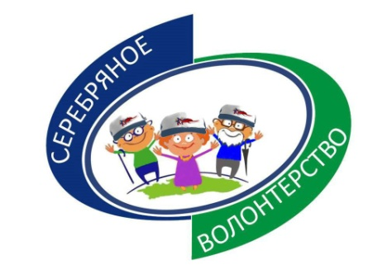  ОТРЯД СЕРЕБРЯНЫХ ВОЛОНТЕРОВ «ЗАБОТА»  г. Тейково, 2018 г.
ВОЛОНТЕРСТВО  Безвозмездная деятельность, направленная на пользу других людей.  ВОЛОНТЕРЫ СЕРЕБРЯНОГО ВОЗРАСТА ЭТО -  Большой жизненный опыт, широкий взгляд на окружающий мир и свободное время, которое можно потратить на благо людей.  ПРИНЦИПЫ ВОЛОНТЕРСКОЙ ДЕЯТЕЛЬНОСТИ  - Добровольность (никто не может быть принужден действовать в качестве волонтера);  - Безвозмездность (труд волонтера не оплачивается);  - Солидарность с принципами и целями организации (деятельность волонтера направлена на достижение целей волонтерского движения и не противоречит его принципам);  - Добросовестность (волонтер, взявший на себя обязательство выполнить ту или иную работу, должен довести ее до конца);  - Законность (деятельность волонтера не должна противоречить законодательству РФ). | 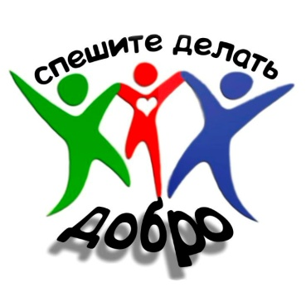  ЦЕЛЬ И ЗАДАЧИ  работы волонтерского отряда  Цель:  создание условий для вовлечения граждан старшего поколения в социально-значимую активную деятельность.  Задачи:  - Формирование в обществе уважительного отношения к пожилым людям как равноправным членам социума;  - Оказание помощи нуждающимся пожилым людям и инвалидам, чувствуя удовлетворение от сознания, что ты нужен и можешь сделать кого-то счастливым;  - Содействие в налаживании связей между поколениями, сближении пожилых людей и молодежи, и организациями, где они работали,  передаче жизненного опыта, знаний, навыков молодым, сохранении связей пожилых людей с коллегами и организациями, где они работали. | - Пропаганда здорового образа жизни;  - Содействие в социализации людей с ограниченными возможностями;  - Проведение социально-значимых мероприятий, акций, информационных встреч;  - Расширение инновационных форм, методов технологий волонтерской деятельности;  - Привлечение общественного внимания к решению социально-значимых проблем.  ГРАЖДАНЕ СТАРШЕГО ПОКОЛЕНИЯ С АКТИВНОЙ ЖИЗНЕННОЙ ПОЗИЦИЕЙ, ИМЕЮЩИЕ БОЛЬШОЙ ТРУДОВОЙ ОПЫТ И ЖИТЕЙСКУЮ МУДРОСТЬ – РЕАЛЬНЫЙ ПОТЕНЦИАЛ ДЛЯ ПЕРЕДАЧИ ОПЫТА И ЖИЗНЕННЫХ ЦЕННОСТЕЙ ПОСЛЕДУЮЩИМ ПОКОЛЕНИЯМ!

